Sistem Pakar Diagnosa Hama Pada Tanaman Padi Menggunakan Metode Case Based Reasoning

Ningrum Muji¹, Sudirman Melangi², Sudirman S. Panna³
¹IlmuKomputer, TeknikInformatika, UniversitasIchsanGorontalo, Gorontalo, Indonesia
²IlmuKomputer, TeknikInformatika, UniversitasIchsanGorontalo, Gorontalo, Indonesia
³IlmuKomputer, TeknikInformatika, UniversitasIchsanGorontalo, Gorontalo, Indonesia

Email: ¹ningrummuji97@gmail.com, ²oedhie.lidya@gmail.com, ³sudirmanspanna@unisan.ac.id

Abstrak - Pada saat ini sistem pakar sangat berguna untuk memecahkan masalah yang rumit, mengambil keputusan bahkan berguna untuk mendiagnosa hama. Salah satu hama yang sering dijumpai oleh petani adalah hama pada tanaman padi. Adanya hama yang menyerang tanaman padi merupakan salah satu masalah serius dalam industri dan pertanian padi, khususnya untuk para petani padi karena berdampak pada rendahnya produktivitas dan kualitas padi. Beberapa hama yang dapat menyerang tanaman padi antara lain penggerek batang, hama ganjur, tikus, keong mas, dan masih banyak yang lainnya. Sistem pakar diagnosa hama padi menggunakan metode Case Based Reasoning (CBR) merupakan sebuah solusi inovatif untuk mendukung petani dalam mengidentifikasi dan mengatasi masalah hama pada tanaman padi. Dalam sistem ini, pengetahuan yang tersimpan dalam bentuk kasus-kasus sebelumnya digunakan untuk membandingkan dengan kasus yang sedang diamati, sehingga memberikan rekomendasi diagnosa yang akurat. Hal ini dibuktikan dalam pengujian test case dengan pendekatan pengujian White box dan pengujian Blackbox pada rancangan sistem, sehingga sistem tidak dapat menerima input yang tidak tepat. Dari hasil pengujian test case diperoleh CC = V(G) dimana CC = 4 dan V(G) = 4, hal ini menunjukkan bahwa penerapan pengujian sistem tersebut dapat menghasilakan sistem dan proses looping (perulangan) pada flowchart yang membuat sistem menjadi lebih efektif.
Kata Kunci: Sistem Pakar, Padi, Case Based Reasoning

Abstract - At this time expert systems are very useful for solving complex problems, making decisions, and even useful for diagnosing pests. One of the pests often encountered by farmers is pests on rice plants. The existence of pests that attack rice plants is one of the serious problems in the rice industry and agriculture, especially for rice farmers since it impacts the low productivity and quality of rice. Some pests that can attack rice plants include stem borers, Orseolia oryzae, rats, snails, and many others. An expert system for diagnosing rice pests using the Case-Based Reasoning (CBR) method is an innovative solution to support farmers in identifying and overcoming pest problems in rice plants. In this system, knowledge stored in previous cases is used to compare with the case being observed, thus providing accurate diagnostic recommendations. It is proven in the test case testing with the White box and Blackbox testing on the system design so that the system cannot accept improper input. Based on the test case results, it obtains CC = V(G) where CC = 4 and V(G) = 4. It means that the application of system testing can produce a system and looping process on the flowchart that makes the system more effective.
Keywords: : Expert System, Rice, Case-Based Reasoning
1. PENDAHULUAN
Padi merupakan tanaman pangan yang mempunyai peranan penting dalam kehidupan perekonomian Indonesia. Memang nasi sebagai makanan pokok sulit tergantikan dengan bahan pokok lainnya.Ini termasuk jagung, umbi-umbian, sorgum dan sumber karbohidrat lainnya.Oleh karena itu, keberadaan nasi menjadi prioritas utama masyarakat untuk memenuhi kebutuhan karbohidrat yang dapat membuat kenyang dan merupakan sumber utama karbohidrat yang mudah diubah menjadi energi. Beras merupakan tanaman pangan yang dikonsumsi oleh sekitar 90% penduduk Indonesia sebagai makanan sehari-hari [1].
Selama ini budidaya padi sawah ternyata banyak menemui kendala di lapangan, salah satunya serangan hama tanaman (OPT). Beberapa hama dan penyakit yang dapat menyerang tanaman padi antara lain : hawar daun, rumput tongguo, semburan padi [2].
Secara umum, sistem pakar adalah suatu sistem yang mencoba menerapkan pengetahuan manusia pada komputer sehingga komputer tersebut dapat memecahkan masalah dengan cara yang dapat dilakukan oleh para ahli. Dengan sistem pakar ini, bahkan non-spesialis pun dapat menyelesaikan permasalahan yang cukup kompleks yang hanya dapat diselesaikan dengan bantuan pakar. Bagi para ahli, sistem pakar ini juga akan memudahkan aktivitas asisten yang berpengalaman [3].
Dalam hal ini, anda sangat membutuhkan alat yang mampu mendiagnosis penyakit tersebut berupa penerapan suatu system pakar sehingga semua orang bisa menggunkannya untuk memecahkan berbagai masalah yang bersifat spesifik. Untuk mendukung system tersebut penulis mencoba melakukan penelitian dengan menggunakan metode Case Based Reasoning (CBR). CBR merupakan sistem berbasis pengetahuan yang memecahkan masalah dengan penalaran berdasarkan pengetahuan paling relevan yang telah dimilikinya [4].
2. TINJAUAN PUSTAKA
2.1 Sistem Pakar
Sistem pakar merupakan represetasi pengetahuan yang menggambarkan cara seorang ahli dalam mendekati suatu masalah. Expert sistem lebih berpusat pada bagaimana mengodekan dan memanipulasi pengetahuan dari informasi (misalnya aturan if...then) [5].
2.2 Definisi Case Based Reasoning
Case-based Reasoning (CBR) merupakan salah satu cabang dari kecerdasan buatan (AI) yang mampu bekerja dengan penyelesaian masalah berdasarkan pengalaman atau pengalaman (data historis) [6].
2.3 Definisi Padi
Menurut D.Joy dan E.J.Wibberley, tanaman padi yang mempunyai nama botani Oryza sativa dapat dibedakan dalam dua tipe,yaitu padi kering yang tumbuh di lahan kering dan padi sawah yang memerlukan air menggenang untuk pertumbuhan dan perkembangannya. Padi ini termaduk Genus Oryza Sativa l. Padi tipe ke dua kurang lebih ada 25 spesies, tersebar di daerah tropik dan sub tropik seperti Asia, Afrika, Amerika, dan Australia [1].
2.4 White Box
White box testing adalah cara pengujian dengan melihat kedalam modul untuk meneliti kode-kode program yang ada, dan menganalisis apakah ada kesalahan atau tidak. Jika ada modul yang menghasilkan output yang tidak sesuai dengan proses bisnis yang dilakukan, maka baris-baris program, variabel, dan parameter yang terlibat pada unit tersebut akan dicek satu persatu dan diperbaiki, kemudian di-compile ulang [5].
2.5 Black Box
Black box testing terfokus pada apakah unit program memenuhi kebutuhan (requirement) yang disebutkan dalam spesifikasi. Dalam black box testing, cara pengujian hanya dilakukan dengan menjalankan atau mengeksekusi unit atau modul, kemudian diamati apakah hasil dari unit itu sesuai dengan proses bisnis yang diinginkan [5].
- METODE PENELITIAN
Objek penelitian ini didasarkan pada kerangka pikir seperti yang telah dijelaskan pada uraian bab-bab sebelumnya, objek penelitian kali ini adalah Sistem Pakar untuk Diagnosa Hama Pada Tanaman Padi dengan menggunakan metode Case Based Reasoning (CBR) Pada Kantor BPP.

3.1 Pengumpulan Data
Untuk mendapatkan data yang benar-benar akurat, relevan, valid dan terpercaya, pengumpulan data dilakukan melalui langkah observasi, Interview, Survei, Studi Pustaka,.

3.2 Prosedur Pengujian Sistem
Sebelum suatu program diterapkan, program tersebut harus bebas dari kesalahan. Oleh karena itu program perlu diuji untuk mengidentifikasi kemungkinan. Program diuji pada setiap modul dan dilanjutkan dengan pengujian pada seluruh modul yang telah dirangkai.

- HASIL DAN PEMBAHASAN

4.1 Hasil Pengumpulan Data
Berdasarkan hasil yang di dapatkan dari pemikiran diatas, penulis berhasil mengumpulkan data-data yang diperlukan termasuk untuk pembuatan sistem pakar diagnosa hama pada tanaman padi dan program-program pendukung.

4.2 Penerapan Metode Case Based Reasoning
Pada bagian ini akan dijelaskan mengenai perhitungan yang dilakukan saat mengisi daftar gejala pada menu gejala. Pada penelitian ini diberikan perhitungan manual dengan menggunakan metode case based reasoning. Metode CBR ini menggunakan pendekatan kecerdasan buatan (Artificial Intelligent) yang menitikberatkan pemecahan masalah masalah dengan didasarkan pada knowledge dari kasus – kasus sebelumnya.
Berdasarkan wawancara dengan pakar bahwa pengelompokan gejala dapat dibagi menjadi tiga, yaitu :
a. Pengelompokan gejala ringan dengan bobot parameter (w) : 1
b. Pengelompokan gejala sedang dengan bobot parameter (w) : 3
c. Pengelompokan gejala berat dengan bobot parameter (w) : 5
Perhitungan Similarity Kasus I
Kasus Lama | Bobot
Terdapat lubang pada batang padi | 5
Daun menjadi layu | 3
Terdapat goresan putih bening di daun | 3
Tanaman mudah dicabut | 5
Terdapat warna coklat muda atau tua di daun padi | 5
Terdapat spora pada bagian padi berbentuk tidak normal (gumpalan) | 1

Kasus Baru | Bobot
Terdapat larva di dalam batang | 1
Terdapat lubang pada batang padi | 5
Pertumbuhan padi  terhenti | 1

Similarity (problem,case) = $\frac{S1*W1+S2*W2+…+Sn*wn}{W1+W2+…+Wn}$ (1)
= $\frac{0+\left( 1 x 5 \right)+ 0}{5+3+3+5+5+1}$
= $\frac{5}{22}$ = 0,22727272727273

4.3 PembahasanSistem
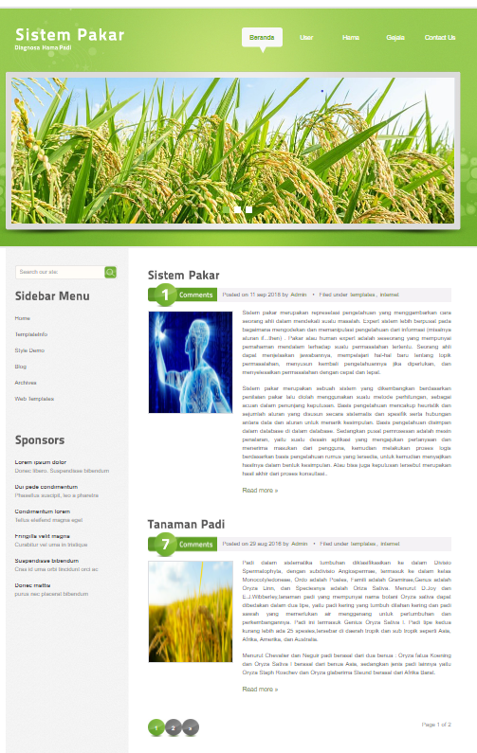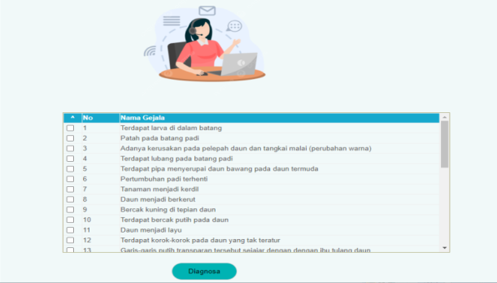
Gambar 1. Tampilan Beranda Gambar 2. Tampilan Halaman Input Diagnosa
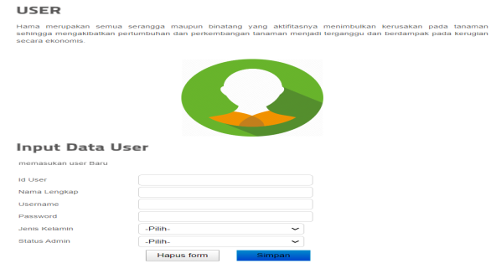
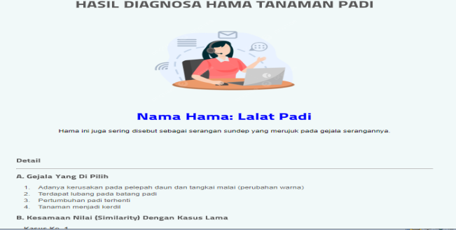
Gambar 3.Tampilan Hasil Diagnosa Gambar 4. Tampilan User

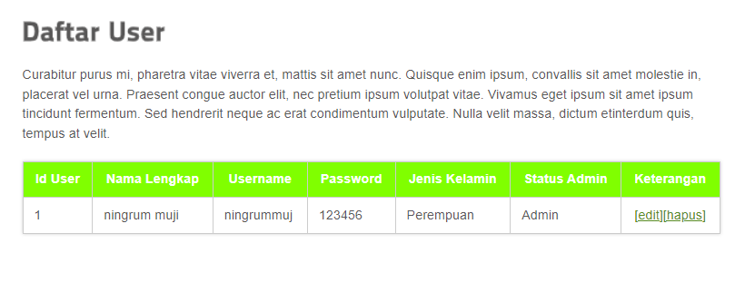
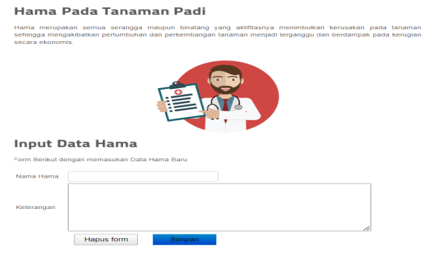

Gambar 5. Halaman Data User Gambar 6. Tampilan Entry Data Hama

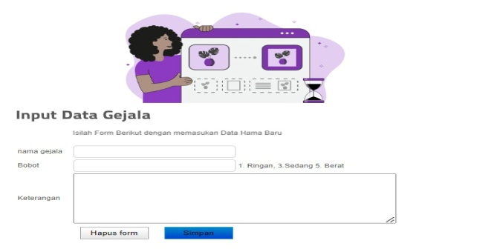
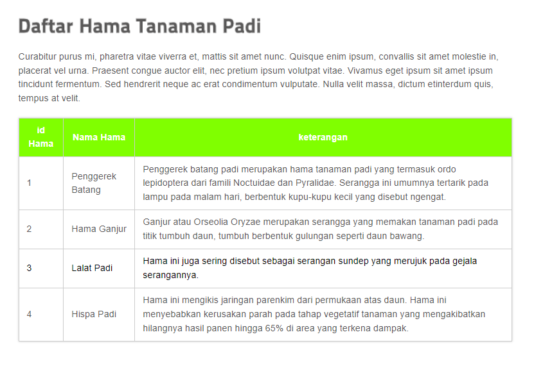

Gambar 7. Tampilan Daftar Tabel Hama Gambar 8. Tampilan Input Data Gejala
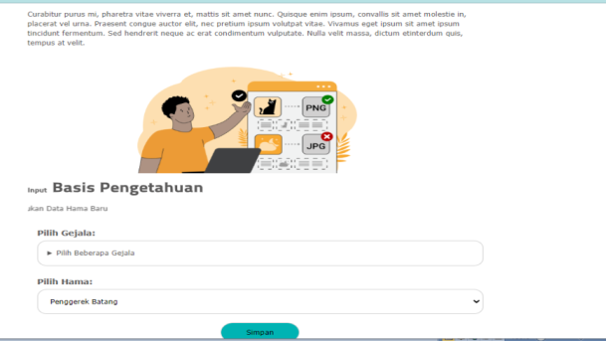
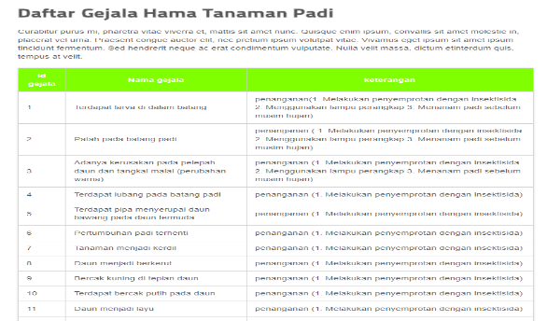
Gambar 9. Tampilan Halaman Data Gejala Gambar 10. Halaman Input Basis Pengetahuan

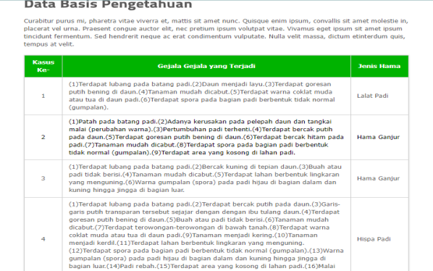

Gambar 11. Tampilan Halaman Data Gejala
- KESIMPULAN

Berdasarkan hasil penelitian yang telah dilakukan dan pembahasan yang telah diuraikan sebelumnya, maka dapat ditarik kesimpulan bahwa :
- Aplikasi untuk diagnosa hama pada tanaman padi dengan menggunakan metode Case Based Reasonig yang telah dirancang dapat digunakan untuk mendiagnosa hama pada tanaman padi
- Sistem pakar ini sudah direkayasa dapat digunakan untuk diagnosa hama pada tanaman padi. Dibuktikan dalam metode pengujian test case dengan pendekatan pengujian White box dan pengujian Blackbox pada rancangan sistem, sehingga sistem tidak dapat menerima input yang tidak tepat. Dari hasil pengujian test case diperoleh CC = V(G) dimana CC = 4 dan V(G) =4.

DAFTAR PUSTAKA
[1] Herawati, W. (2017). Budidaya Padi. Jogjakarta: Javalitera.
[2] Manueke, J., Assa, B. H., & Pelealu, E. A. (2017). Hama- Hama Pada Tanaman Padi Sawah (Oryza Sative L.) Kelurahan Makalonsow Kecamatan Tondano Timur Kabupaten Minahasa. Eugrenia , XXIII, 1-8.
[3] Riswansyah, A., Sumiati, Harsiti, & Safaah, E. (2018, November 25). Diagnosa Hama dan Penyakit Tanaman Padi Menggunakan. Seminar Nasional Riset Terapan , 1-12.
[4] Wicaksono, B. S., Romadhony, A., & Sulistiyo, M. D. (2021, Juni 21). Analisis dan Implementasi Sistem Pendiagnosis Penyakit Tuberculosis Menggunakan Metode Case-Based Reasoning. Seminar Nasional Aplikasi Teknologi Informasi (SNATI) , 1-7.
[5] Fatta, H. A. (2007). Analisis & Perancangan Sistem Informasi. (A. H. Triyuliana, Penyunt.) Jogjakarta: C.V ANDI OFFSET.
[6] Nagara, E. S., & Nurhayati, R. (2015). Sistem Pendukung Keputusan Penentuan Hama Padi Menggunakan PHP. Jurnal TAM (Technology Acceptance Model) , IV, 1-12.

